Hafta 14 — Tigress ve Çeşitlendirme
Tarih | 18.12.2026
Öğrenme çıktıları | ÖÇ.3
Süre | 3 saat
Bu haftanın çalışan demosu
code/week-14/01-kaynaktan-kaynaga — Tigress donusum hatti (kuruluysa) ya da yerel ornek + indirme yonergesi; fonksiyon maliyetini olcer.
Çalıştırma: code/week-14/01-kaynaktan-kaynaga klasöründe sh tigress-hatti.sh (Linux/WSL; Windows’ta WSL). Tigress kurulu değilse betik temiz bir türevle aynı akışı gösterir. Adım adım aşağıdaki kutuda. Tümüyle sentetik ve güvenlidir; öğrenci bilgisayarına zarar vermez.
Demoyu kendiniz çalıştırın — adım adım (kopyala-yapıştır)
Bu demo Tigress ister (kaynaktan kaynağa C gizleyici). code klasöründen:
# WSL / Linux (Windows'ta WSL kullanın)
cd week-14/01-kaynaktan-kaynaga
sh tigress-hatti.sh
Beklenen çıktı: Tigress kuruluysa erisim_ver fonksiyonu kaynaktan kaynağa gizlenir: dönüşüm hattı → davranış doğrulama (çıktı değişmedi) → objdump ile maliyet ölçümü → iki tohumla farklı ikili (çeşitlendirme). Tigress yoksa betik temiz bir türevle aynı akışı gösterir. Kurulum: https://tigress.wtf (akademik kullanım ücretsiz).
Bu haftanın sonunda şunları yapabileceksiniz
- Kaynaktan kaynağa (source-to-source) gizlemenin ne olduğunu ve 9. haftadaki el ile kuralların otomatik karşılığını (Tigress) açıklamak.
- Tigress’in dönüşüm ailelerini (kontrol, veri, fonksiyon, bütünlük, analiz-önleme) 9. haftanın kurallarıyla eşlemek ve bir dönüşüm hattı (birden çok dönüşümün sırayla uygulanması) kurmayı tarif etmek.
- Çeşitlendirmeyi araçla üretmek: tohum (--Seed) ve rastgeleleştirilmiş dönüşümlerle aynı kaynaktan farklı ama eş-davranışlı ikili dosyalar üretmenin mantığını anlatmak.
- Gizlemenin ve çeşitlendirmenin etkinliğini ölçmek: maliyet (boyut, hız) ve dayanıklılık (sembolik yürütmeye direnç); 9. haftadaki güç/dayanıklılık/maliyet çerçevesini araç üstünde uygulamak.
- Gizlemeyi bir derleme ve dağıtım hattına (S15) yerleştirmek: hangi fonksiyonlara, neden, hangi maliyetle; imzalama ve sürüm kimliğiyle birlikte.
Ders akışı (öğretim üyesi için zaman planı)
Zaman | Bölüm | Ne yapılıyor
0:00–0:20 | 1 | Kaynaktan kaynağa gizleme; Tigress nedir, nereye oturur; kurulum ve lisans
0:20–0:50 | 2 | Dönüşüm aileleri ve 9. hafta kurallarıyla eşleme; dönüşüm hattı kurma
0:50–0:55 | Ara
0:55–1:35 | 2 | Örnek hat: bir denetimi düzleştir + veri kodla + fonksiyonları karıştır (kavram, sentetik)
1:35–1:40 | Ara
1:40–2:10 | 3 | Çeşitlendirme: tohum ve rastgele dönüşümler; uzayda/zamanda çeşitlendirme
2:10–2:40 | 3–4 | Ölçme: boyut/hız maliyeti; sembolik yürütmeye dayanıklılık (Tigress + KLEE çalışması)
2:40–3:00 | 4+ | Derleme hattına yerleştirme (S15); sınırlar ve etik; proje; kendini sınama
Bu haftanın kaynakları ve Tigress lisansı hakkında
Bu hafta 9. haftadaki kuralları araçla uygular. Ana kaynak Tigress’in kendi çalışma sayfaları/derslerdir. Tigress bir kaynaktan kaynağa C gizleyici/çeşitlendiricidir; güncel sürümü v4’tür (Linux, macOS, Windows, Android; Intel/ARM/WebAssembly). Lisans: kâr amacı gütmeyen kullanım için ücretsizdir; ticari kullanım için Arizona Üniversitesi’nden lisans gerekir. Bu yüzden derste bir Tigress ikilisi ya da eski bir sürüm dağıtılmaz; öğrenciler güncel sürümü resmî siteden (tigress.wtf) kendileri indirir ve lisans koşullarını orada doğrular. Bütün örnekler sentetiktir ve yalnız kendi kodunuza uygulanır.

0. Temel kavramlar (sıfırdan)
Bu bölüm hiçbir ön bilgi varsaymaz. Haftanın geri kalanında kullanacağımız terimleri sıfırdan tanımlıyoruz. Bir terimi bilmiyorsanız önce burayı okuyun; sonraki bölümler bunların üzerine kurulur.

Neden bu bölüm?
Bugün “kaynaktan kaynağa”, “dönüşüm”, “tohum”, “derleme hattı” gibi terimler geçecek.
Önce hepsini tek tek tanımlayalım.

Hatırlatma · kaynak, derleyici, ikili
- Kaynak kod: insanın yazdığı program metni (C dosyası).
- Derleyici: kaynağı makine koduna çeviren program (gcc/clang).
- İkili dosya: çalıştırılan sonuç.

Hatırlatma · gizleme
- Kod gizleme (obfuscation): davranışı değiştirmeden kodu anlaşılması zor hale getirmek.
- Amaç: saldırgan için maliyeti artırmak (9. hafta).

Kaynaktan kaynağa (source-to-source)
- Girdi: C kaynağı. Çıktı: yine C kaynağı — ama gizlenmiş.
- Sonra normal derleyicinizle derlenir.
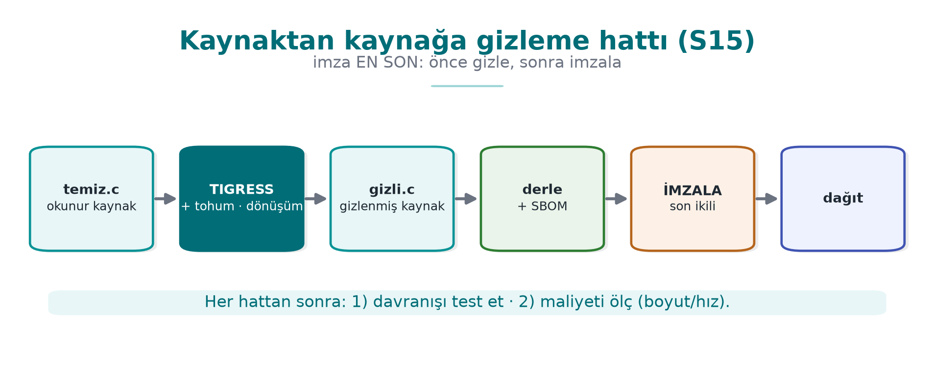

Dönüşüm (transform) nedir?
- Dönüşüm: kaynağa uygulanan tek bir gizleme işlemi (ör. düzleştirme).
- Araç birçok dönüşüm sunar; siz hangisini, nereye seçersiniz.

Dönüşüm hattı (pipeline)
- Hat: birden çok dönüşümün sırayla uygulanması.
- Her dönüşüm bir öncekinin çıktısına uygulanır.
- Sıra önemlidir.

Tohum (seed) nedir?
- Tohum: rastgeleliği yöneten bir başlangıç sayısı.
- Aynı dönüşüm + farklı tohum = farklı gizlenmiş çıktı.
- Çeşitlendirmenin anahtarı budur.

Çeşitlendirme (diversification)
- Çeşitlendirme: aynı kaynaktan davranışça eş, yapıca farklı ikili dosyalar üretmek.
- Bir kopyaya yazılan saldırı diğerinde çalışmaz (9. hafta Kural 2).

CLI (komut satırı) nedir?
- CLI (Command-Line Interface): komutları yazarak çalıştırdığınız arayüz.
- Tigress bir CLI aracıdır: tigress --Transform=... dosya.c.

Birim testi (unit test)
- Birim testi: bir fonksiyonun doğru çalıştığını otomatik denetleyen küçük test.
- Gizlemeden sonra aynı testler geçmeli (davranış korunmalı).

CFG hatırlatma
- CFG (Control Flow Graph): temel blokları düğüm, geçişleri kenar yapan şema.
- Gizlemenin gücünü düğüm/kenar sayısıyla ölçeriz (9. hafta).
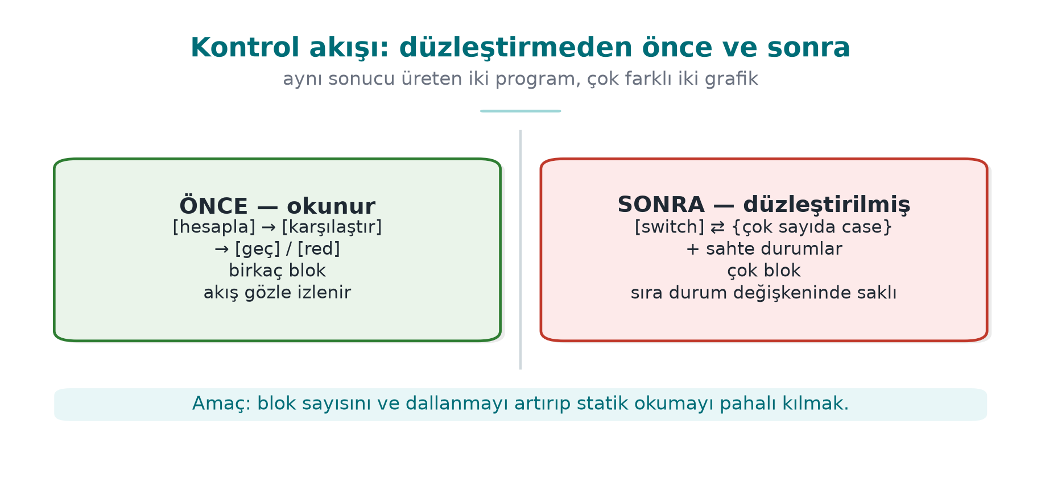

Sembolik yürütme (kısaca)
- Sembolik yürütme: program yollarını matematiksel kısıt olarak çözen otomatik analiz (ör. KLEE).
- Gizlemeye karşı bir deobfuscation yöntemidir; dayanıklılığı bununla sınarız.

Şimdi hazırız
Terimler:
kaynaktan kaynağa · dönüşüm · hat · tohum · çeşitlendirme · CLI · birim testi · CFG · sembolik yürütme
Şimdi: Tigress nedir ve nasıl çalışır?

1. Kaynaktan kaynağa gizleme nedir?
Dokuzuncu haftada gizleme kurallarını el ile uyguladık: opak yüklem, düzleştirme, dize kodlama, sahte dal. El ile gizleme öğreticidir ama üç sorunu vardır: (1) hataya açıktır — el ile yazılan gizleme kodu davranışı bozabilir; (2) bakımı zordur — kaynak okunamaz hale gelir; (3) çeşitlendirilemez — her kopyayı el ile farklılaştıramazsınız. Çözüm, gizlemeyi bir araca yaptırmaktır.
Kısa tarihçe: kaynaktan kaynağa gizleme ve çeşitlendirme
- 1993 — Cohen, “program evolution” ile çeşitlendirme fikrini ortaya atar: aynı işlev, farklı ikili.
- 1997 — Collberg vd. gizleme taksonomisi (9. hafta’nın temeli).
- 2013 — Obfuscator-LLVM (O-LLVM): derleyici tabanlı gizleme.
- 2010’lar — Tigress (Christian Collberg): C için kaynaktan kaynağa gizleyici + sanallaştırma + çeşitlendirme; araştırmada dayanıklılık ölçümünün fiili standardı.
- 2016–2017 — Banescu vd. Tigress + KLEE ile dönüşüm dayanıklılığını ölçer → “dayanıklılık ↔ maliyet” kuralı.
Kaynaktan kaynağa (source-to-source) gizleme, bir aracın C kaynağını girdi alıp yine C kaynağı üretmesidir; üretilen kaynak, davranışça özdeş ama okunması çok daha zordur ve normal derleyicinizle derlenir. Bu yaklaşımın en bilinen aracı Tigress’tir.
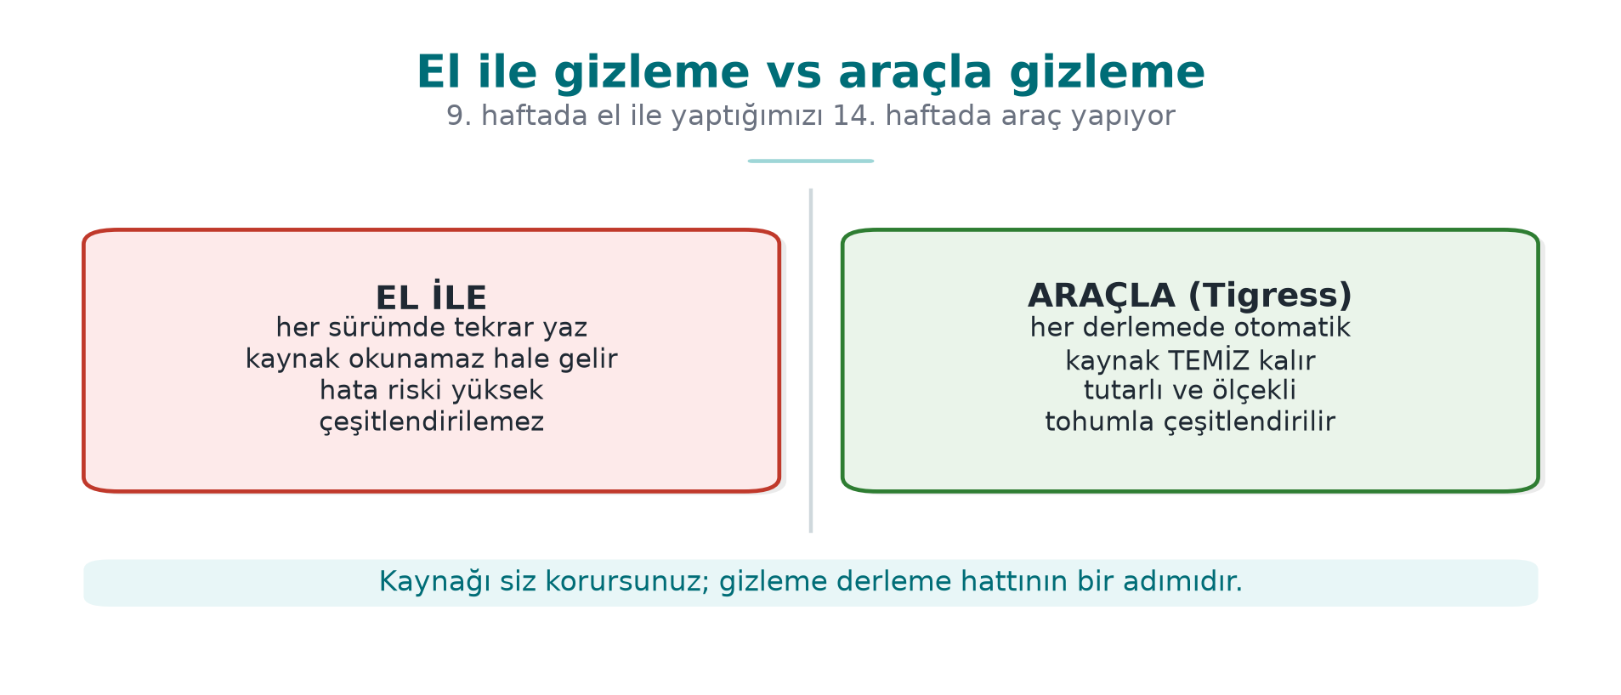
Önemli fark: siz okunur kaynağı korur ve bakımını yaparsınız; gizleme, derleme hattında otomatik bir adım olarak çalışır. Bu, 9. haftadaki “her gizleme bakım maliyeti getirir” sorununu büyük ölçüde çözer: bakım maliyeti okunur kaynakta kalır, dağıtılan kaynak gizlidir.

Tigress nedir, nereye oturur?
Tigress, Arizona Üniversitesi’nden Christian Collberg ve ekibinin geliştirdiği bir kaynaktan kaynağa C gizleyici ve çeşitlendiricidir. Bu dersteki yeri:

  - haftadaki el ile kuralların otomatik karşılığıdır: düzleştirme, opak yüklem, veri kodlama, sanallaştırma — hepsi birer dönüşüm (transform) olarak.
- Çok platformludur (Linux, macOS, Windows, Android; Intel/ARM/WebAssembly) ve GCC/Clang/MSVC ile çalışır.
- Güncel sürümü v4’tür.
Lisans ve derste kullanım
Tigress, kâr amacı gütmeyen (akademik/araştırma) kullanım için ücretsizdir; ticari kullanım için Arizona Üniversitesi’nden lisans gerekir. Kaynak kodu açık değildir; araştırmacılar şifreli kaynağa erişim isteyebilir. Bu yüzden derste bir Tigress ikilisi ya da eski bir sürüm dağıtılmaz. Öğrenciler güncel sürümü resmî siteden (tigress.wtf) kendileri indirir ve lisans koşullarını orada doğrular. Ödevlerde Tigress yalnız öğrencinin kendi koduna, kendi makinesinde uygulanır.

Neden bir araç, el ile değil?
El ile gizleme (9. hafta) | Araçla gizleme (Tigress)
Öğreticidir, kavramı gösterir | Ölçeklenir, üretimde kullanılır
Hataya açık (davranışı bozabilir) | Dönüşümler davranışı korur (test edilmiş)
Kaynak okunamaz hale gelir | Okunur kaynak sizde kalır
Çeşitlendirme el ile olmaz | Tohumla otomatik çeşitlendirme
Tek tip, tanınabilir | Dönüşüm ve tohum kombinasyonuyla değişken
Ama araç sihir değildir
- haftanın ana kuralı burada da geçerlidir: Tigress de kırılamazlık vermez, maliyet yükseltir. Üstelik iyi bilinen bir aracın ürettiği kalıplar zamanla tanınabilir; bu yüzden çeşitlendirme (bölüm 3) ve katmanlı savunma (RASP, sunucu denetimi) yine şarttır. Tigress’in kendisi de dönüşümlerin sembolik yürütmeye ne kadar dayandığını ölçen araştırmaların (bölüm 4) baş öznesidir.

Hangi koda ne kadar gizleme? (karar akışı)
Her fonksiyonu gizlemek hem gereksiz hem pahalıdır: boyut ve çalışma süresi artar, hata ayıklama zorlaşır. Karar iki soruyla verilir. Önce hassas mı — lisans denetimi, anahtar işleme, ödeme mantığı gibi saldırganın ilgilendiği bir kod mu? Değilse gizlemeye gerek yoktur. Hassassa değeri ne kadar — orta değerli kod için sabit gizleme, aritmetik dönüşüm, düzleştirme ve opak yüklem yeterlidir; yüksek değerli ve küçük bir çekirdek için bunlara sanallaştırma da eklenir (sanallaştırma yavaştır, bu yüzden yalnız küçük bölümlere uygulanır). Her durumda sonuç çeşitlendirilir, ölçülür, testten geçirilir ve kararın gerekçesi S9/S15 kayıtlarına yazılır.
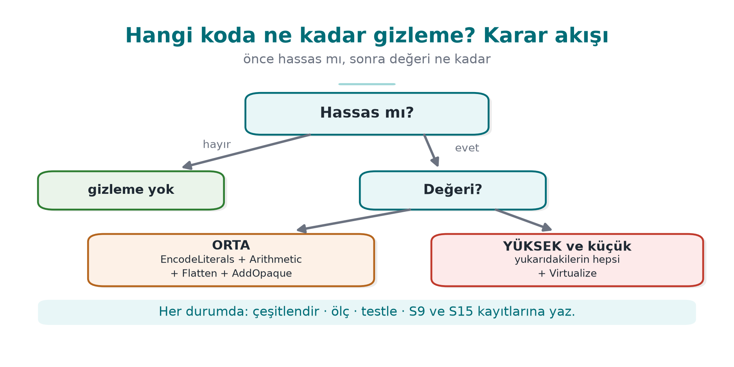

2. Temel akış: bir programı adım adım gizlemek
Tigress komut satırından çalışır: hangi dönüşümlerin, hangi fonksiyonlara, hangi sırayla uygulanacağını söylersiniz; çıktı gizlenmiş bir C dosyasıdır. Kavramsal akış (sözdizimi sürümle değişebilir, resmî belgeden doğrulayın):
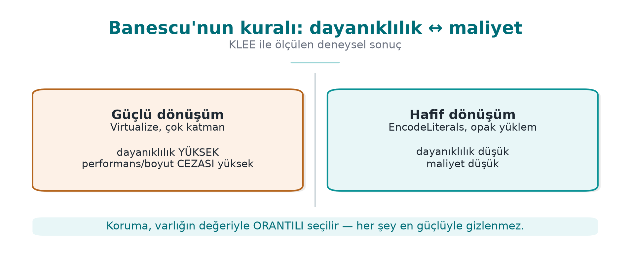
Kavramsal akış (tek dönüşüm)
# girdi: temiz.c → çıktı: gizli.c (sonra normal derlenir)
tigress --Transform=Flatten --Functions=erisim_ver \
--out=gizli.c temiz.c
cc -o program gizli.c
Buradaki üç fikir, bütün Tigress kullanımının temelidir:
- --Transform=... hangi dönüşümün uygulanacağını söyler (Flatten = kontrol akışı düzleştirme, 9. hafta K-04).
- --Functions=... dönüşümün hangi fonksiyonlara uygulanacağını söyler — çünkü gizlemeyi yalnız hassas fonksiyonlara uygularız (maliyet kuralı).
- Çıktı yine C’dir; kendi derleyicinizle derlersiniz. Gizleme, derleme hattına eklenen bir adımdır.

3. Dönüşüm aileleri ve 9. hafta kurallarıyla eşleme
Tigress dönüşümleri, 9. haftada gördüğümüz gizleme ailelerine karşılık gelir. Aşağıdaki tablo, en çok kullanılan dönüşümleri ve dersteki karşılıklarını verir (dönüşüm adları resmî belgeden doğrulanmalıdır; sürümle küçük farklar olabilir):
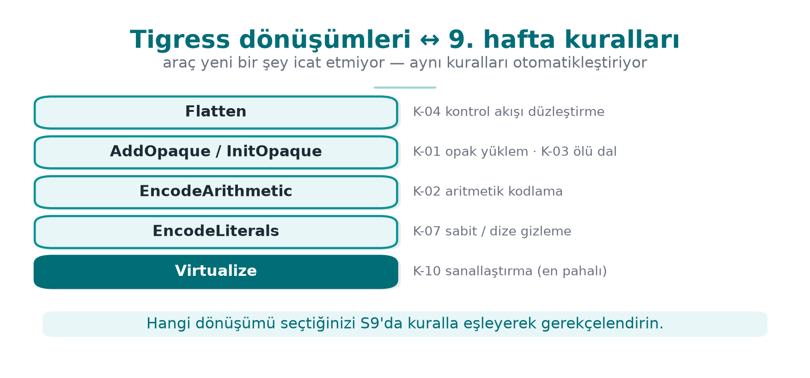
Tigress dönüşümü | Ne yapar? | 9. hafta karşılığı
Flatten | Kontrol akışını düzleştirir (switch dağıtıcı) | K-04 kontrol akışı düzleştirme
InitOpaque / AddOpaque / UpdateOpaque | Opak yüklemler ekler; sahte dallar | K-01 opak yüklem, K-03 ölü dal
EncodeArithmetic | Aritmetik işlemleri denk karmaşık ifadelerle değiştirir (MBA) | K-02 aritmetik kodlama
EncodeLiterals | Sabitleri ve dizgeleri kodlar | K-07 dize kodlama, K-08 sabit dönüşümü
EncodeData | Değişkenlerin gösterimini kodlar | K-09 değişken bölme/kodlama
Split / Merge | Fonksiyonları böler / birleştirir (yapıyı bulanıklaştırır) | K-06 çağrı/yapı gizleme
Virtualize | Fonksiyonu özel bir VM bayt koduna çevirir | K-10 sanallaştırma
Jit | Kodu çalışma anında üretir (dinamik) | K-12 dinamik (kavram)
AntiBranchAnalysis / AntiAliasAnalysis / AntiTaintAnalysis | Statik analiz tekniklerini zorlaştırır | Önleyici aile
RandomFuns / RndArgs | Rastgele fonksiyonlar / sahte parametreler ekler | Çeşitlendirme, K-06 sahte parametre
Aileler ve maliyet
Bu dönüşümleri 9. haftadaki maliyet sırasıyla düşünün: EncodeArithmetic/EncodeLiterals ucuzdur; Flatten ve opak yüklemler orta; Virtualize pahalıdır (onlarca kat yavaşlama). O yüzden Virtualize’ı yalnız en kritik, küçük fonksiyonlara uygularsınız — Tigress’te --Functions ile hedef seçmek tam da bunun içindir.

4. Dönüşüm hattı: birden çok dönüşümü birleştirmek
Dokuzuncu haftanın en önemli kuralı “tek teknik değil, birlikte” idi. Tigress’te bu, dönüşümleri sırayla (bir hat olarak) uygulamak demektir. Her --Transform bir öncekinin çıktısına uygulanır; sıra önemlidir.
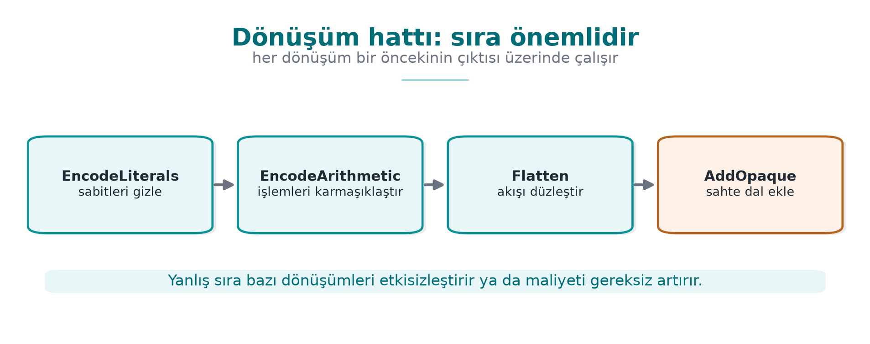
İmza en son gelir (önce gizle, sonra imzala); her hattan sonra davranışı test et ve maliyeti ölç.
Kavramsal hat (birden çok dönüşüm sırayla)
tigress \
--Transform=EncodeLiterals --Functions=erisim_ver \
--Transform=EncodeArithmetic --Functions=erisim_ver \
--Transform=Flatten --Functions=erisim_ver \
--Transform=AddOpaque --Functions=erisim_ver \
--out=gizli.c temiz.c
Bu hat, tek bir denetimi (erisim_ver) önce sabit/dize kodlar, sonra aritmetiğini kodlar, sonra düzleştirir, sonra opak yüklemlerle güçlendirir. Sonuç, 9. haftada K-04’ün “güçlendirilmiş düzleştirme” dediği şeyin otomatik halidir.
Sıra ve test kuralı
Dönüşüm sırası sonucu etkiler ve bazı sıralar başarımı gereksiz bozar. Kural: her dönüşüm hattından sonra programın birim testlerini çalıştırın (davranış korunmuş mu?) ve boyut/hız ölçün. Gizleme, davranışı asla değiştirmemelidir; değiştiriyorsa hat yanlıştır. Bu, 12. haftadaki “S16 test sonuçları”na doğrudan bağlanır.

5. Adım adım örnek: bir denetimi güçlendirmek (sentetik)
Tek bir sentetik erişim denetimini alıp katman katman güçlendirelim. Amaç, her adımın ne eklediğini ve ne kadara mal olduğunu görmektir.
Başlangıç: temiz.c (okunur, korumasız)
int erisim_ver(const char *jeton) {
if (jeton_gecerli(jeton)) return IZIN; /* tek dal, tek dönüş: kolay hedef */
return RED;
}
Adım | Uygulanan dönüşüm | Ne değişir? | Maliyet
0 | (yok) | strings, tek dal, tek bayt yamasıyla atlanabilir | —
1 | EncodeLiterals | IZIN/RED ve dizgeler düz görünmez | Çok düşük
2 | EncodeArithmetic | Karşılaştırma/hesap karmaşık ifadeye döner | Düşük
3 | Flatten | Tek dal görünmez; switch dağıtıcı | Orta
4 | AddOpaque | Sahte dallar, opak koşullar eklenir | Orta
5 | (Virtualize, yalnız gerekirse) | Fonksiyon VM bayt koduna döner | Yüksek
Çıkarım: Her adım saldırıyı biraz daha pahalı yapar; ama her adım bir maliyet ekler. Nerede duracağınıza, korunan varlığın değerine ve ölçtüğünüz maliyete göre karar verirsiniz (bölüm 4). Adım 5 (Virtualize) çoğu denetim için gereksizdir; yalnız en kritik ve küçük fonksiyonlara uygulanır.

6. Çeşitlendirme: aynı kaynaktan farklı ikili dosyalar
Dokuzuncu haftanın “Kural 2 — otomasyonu kır” ilkesini hatırlayın: bir saldırgan bir kopyayı kırıp saldırısını bütün kopyalara dağıtabiliyorsa, bir kırık her yeri açar. Çeşitlendirme (diversification), aynı kaynaktan davranışça özdeş ama yapıca farklı ikili dosyalar üretmektir. Tigress bunu bir tohum (seed) ile yapar: aynı dönüşümleri farklı tohumlarla çalıştırırsanız, opak yüklemler, sahte dallar ve düzleştirme durumları kopyadan kopyaya değişir.
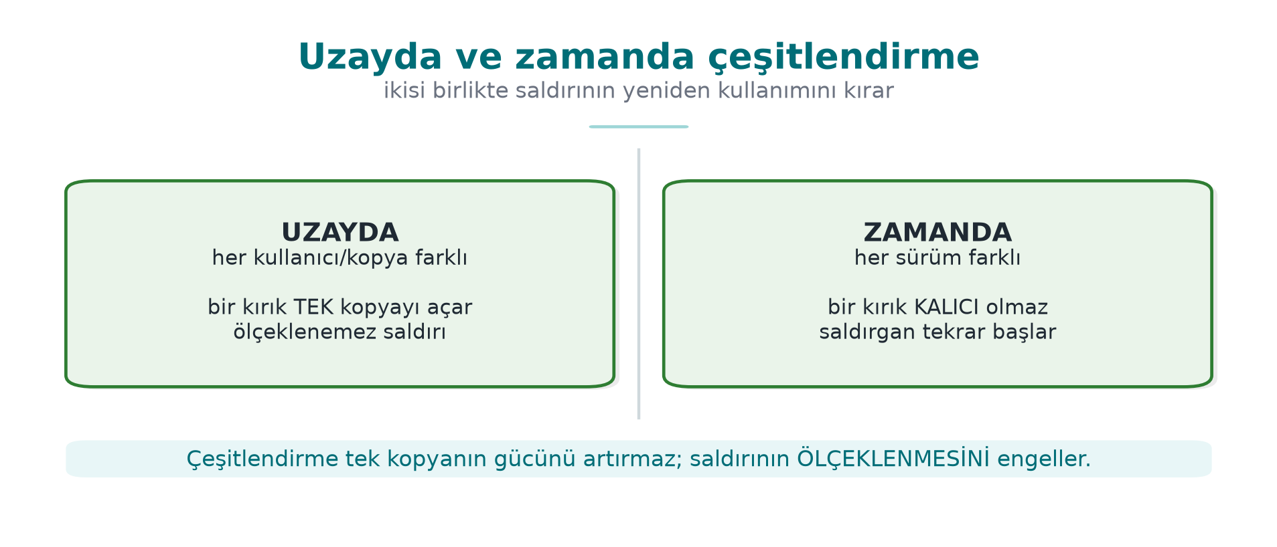
Kavramsal: iki tohum, iki farklı ikili
tigress --Seed=1001 --Transform=Flatten --Transform=AddOpaque \
--Functions=erisim_ver --out=gizli_a.c temiz.c
tigress --Seed=2002 --Transform=Flatten --Transform=AddOpaque \
--Functions=erisim_ver --out=gizli_b.c temiz.c
# gizli_a.c ve gizli_b.c aynı işi yapar; makine kodları farklıdır
İki tür çeşitlendirme (9. haftadan):
- Uzayda çeşitlendirme: farklı kullanıcılara/cihazlara farklı tohumla üretilmiş kopyalar dağıtmak. Bir kopyaya yazılan otomatik saldırı, başka kopyada çalışmaz.
- Zamanda çeşitlendirme: her sürümü yeni bir tohumla üretmek. Eski sürüme karşı bulunan saldırı, yeni sürümde bozulur. Bu, 10. haftadaki anahtar/sürüm yenileme politikanızla birlikte çalışır.
İlgili dönüşümler
Tigress’te RandomFuns rastgele sahte fonksiyonlar, RndArgs sahte parametreler ekler; tohumla birleşince her yapı farklı görünür. Çeşitlendirme gizlemenin gücünü artırmaz (bir kopyayı kırmak yine mümkündür) ama ölçeklenmesini engeller — bu ayrım 9. haftanın çekirdek fikriydi.

7. Gizlemeyi ve çeşitlendirmeyi ölçmek
Dokuzuncu haftada gizlemeyi dört boyutta (güç, dayanıklılık, gizlilik, maliyet) ölçmeyi öğrendik. Tigress’in en büyük öğretim değeri, bu ölçümleri somut yapabilmenizdir: aynı programı gizleyip önce/sonra ölçersiniz.
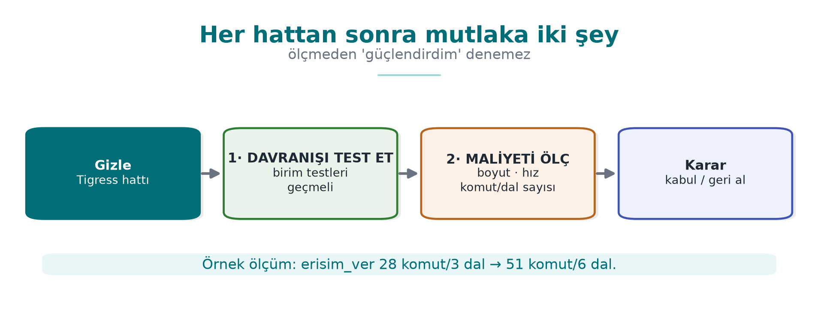

Maliyet ölçümü (kolay ve zorunlu)
Her dönüşüm hattı için şunları ölçün ve S9/S15’e yazın:
Ölçüt | Nasıl | Beklenti
İkili boyut | ls -l / size | Gizleme boyutu büyütür
Çalışma süresi | Bir işlemi çok kez çalıştırıp ortalama | Flatten/Virtualize yavaşlatır
Kaynak/CFG karmaşıklığı | Tersine derleyicide (ör. Ghidra) temel blok sayısı | Önce/sonra artış
Basit maliyet ölçümü (kavram)
size ./program_temiz ./program_gizli # boyut farkı
# süre: aynı girdiyle N kez çalıştır, ortalamayı karşılaştır

Dayanıklılık ölçümü (ileri, kavramsal)
Dokuzuncu haftada dayanıklılığın “bir iddia değil, ölçülen bir nicelik” olduğunu söylemiştik. Tigress bu konuda akademik çalışmanın merkezindedir: Banescu ve arkadaşlarının çalışması, Tigress dönüşümlerinin sembolik yürütmeye (KLEE gibi) ne kadar dayandığını ölçer. Bulgu, ders için önemli bir kuraldır:
- Tek bir dönüşüm (yalnız Flatten) sembolik yürütmeyle çoğu zaman geri açılabilir.
- Dönüşümleri birleştirmek ve durum uzayını büyütmek (opak yüklemleri çözmesi pahalı yapılara bağlamak) çözücünün işini üstel olarak zorlaştırabilir.
- Ama bu, maliyeti de artırır. Yani dayanıklılık ve maliyet, tam da 9. haftada dediğimiz gibi ödünleşir.
Ölçüm kuralı (S9/S15)
Projenizde bir gizleme kararını “güçlü” diye değil, ölçüyle savunun: “Flatten + AddOpaque hattı ikili boyutu %X büyüttü, işlemi %Y yavaşlattı; buna karşılık hedef fonksiyonun temel blok sayısı Z katına çıktı.” Ölçülmemiş gizleme, 12. haftadaki değerlendiricinin gözünde bir iddiadır, kanıt değil.

8. Sınıf içi akış: gizle, karşılaştır, ölç, çeşitlendir
Bu haftanın uygulaması, öğrencinin kendi küçük programı üzerinde, kendi makinesinde yapılır (Tigress’i resmî siteden kendisi indirir). Akış tümüyle savunma amaçlıdır: kendi kodunuzu koruyup korumanın maliyetini ölçersiniz.
- Hazırlık: Küçük, sentetik bir program yazın (ör. bir erisim_ver denetimi). Birim testleriyle doğru çalıştığını gösterin.
- Gizle: Bir dönüşüm hattı uygulayın (EncodeLiterals → EncodeArithmetic → Flatten → AddOpaque).
- Davranışı doğrula: Aynı birim testlerini gizlenmiş sürümde çalıştırın — sonuç birebir aynı olmalı. Değilse hat yanlıştır.
- Karşılaştır: Tersine derleyicide (ör. Ghidra/objdump) temiz ve gizli sürümün kontrol akışını karşılaştırın; temel blok sayısındaki artışı not edin.
- Ölç: İkili boyut ve çalışma süresini önce/sonra ölçün.
- Çeşitlendir: Aynı hattı iki farklı tohumla çalıştırın; iki ikilinin farklı olduğunu gösterin.
- Raporla: Bulguları bir tabloya dökün (dönüşüm, boyut, süre, blok sayısı, tohum farkı) — bu tablo doğrudan S9/S15’e girer.
Etik ve güvenli kullanım
Tigress yalnız kendi kodunuza uygulanır. Amaç, başkasının programını analiz etmek değil, kendi kodunuzu korumayı ve bunun maliyetini ölçmeyi öğrenmektir. Örnek program öğrencinin bilgisayarına zarar vermez; sistem ayarı değiştirmez, ağa bir şey yapmaz. Bütün değerler sentetiktir.

9. Gizlemeyi derleme ve dağıtım hattına yerleştirmek (S15)
Gizleme, “en sonda elle yapılan bir iş” değil, derleme hattının bir adımı olmalıdır. Vize sonrası projenizin S15 bölümü tam olarak bunu belgeler:
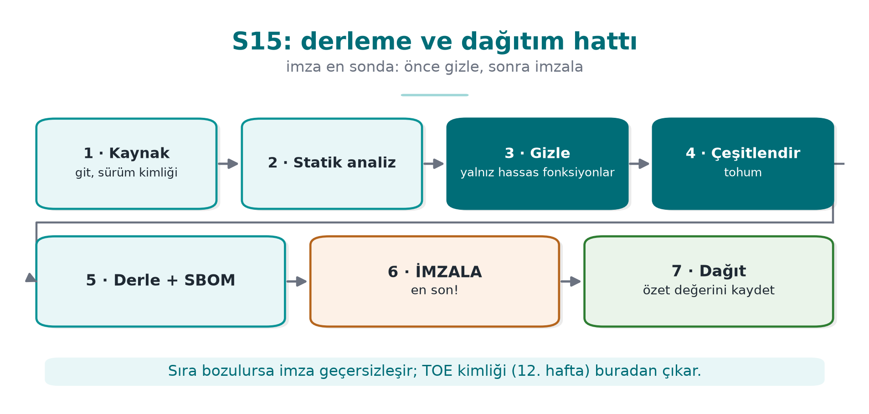
- Yalnız hassas fonksiyonlar gizlenir (--Functions); gerekçesi yazılır.
- Her sürüm bir tohumla çeşitlendirilir; tohum ve sürüm kimliği kaydedilir.
- Gizlemeden sonra imzalama yapılır; sürüm kimliği ve özet değerleri (12. haftadaki TOE kimliği) tutarlı olur.
- Hat, sürekli entegrasyonda (CI) çalışır; her sürümde birim testleri + boyut/hız ölçümü otomatik koşar.
9, 11 ve 14. haftalar birlikte
Bu üç hafta bir bütündür: 9. hafta gizleme kurallarını, 11. hafta anahtar için whitebox sınırını, 14. hafta bunların otomatik ve çeşitlendirilmiş uygulamasını verir. Üçünün ortak kuralı aynıdır: gizleme kırılamazlık vermez, maliyet yükseltir; gücü katmanlı savunmadan (RASP, anahtar yenileme, sunucu denetimi) ve ölçülmüş olmaktan gelir.

10. Dönem projesi: bu hafta (S9 ileri + S15 hat)
- Bir dönüşüm hattı seçin ve S9’a yazın: hangi fonksiyonlar, hangi dönüşümler, hangi sırayla, neden.
- Ölçüm tablosu: boyut, süre ve (varsa) blok sayısı — önce/sonra.
- Çeşitlendirme: iki tohumla üretim ve fark ölçütü; uygulamayacaksanız gerekçesi.
- S15 hattı: gizleme + imzalama + sürüm kimliği adımlarını bir diyagramla belgeleyin.
- Davranış kanıtı: gizlenmiş sürümün birim testlerini geçtiğini gösterin (S16 ile bağ).

11. Kendini sınama
1. Kaynaktan kaynağa gizleme nedir? El ile gizlemeye göre üç avantajı nedir?
Kaynak koda dönüşüm uygulanıp yeni kaynak kod (yine C) üretilir, sonra normal derlenir. Avantajları: tekrarlanabilir/otomatik (her derlemede), tutarlı ve ölçekli (çok fonksiyona), orijinal kaynak temiz kalır (bakım kolay) — ayrıca tohumla çeşitlendirme.
2. Tigress’in dersteki yeri nedir; hangi lisansla, neden derste ikilisi dağıtılmaz?
Tigress kaynaktan kaynağa çalışan bir C gizleyicidir; akademik/ücretsiz olsa da kendi lisans/kullanım koşullarıyla dağıtılır, bu yüzden herkes kendisi indirir, derste ikilisi paylaşılmaz. Demolar Tigress yoksa temiz türev/fallback ile de çalışacak biçimde yazılmıştır.
3. Şu dönüşümleri 9. hafta kurallarıyla eşleyin: Flatten, EncodeArithmetic, EncodeLiterals, Virtualize, AddOpaque.
Flatten = kontrol akışı düzleştirme; EncodeArithmetic = aritmetik gizleme; EncodeLiterals = sabit/dize gizleme; Virtualize = sanallaştırma (en güçlü, en pahalı); AddOpaque = opak yüklem/ölü dal ekleme.
4. Bir dönüşüm hattı neden tek bir dönüşümden güçlüdür? Sıra neden önemlidir?
Farklı dönüşümler farklı analiz tekniklerine karşı korur; birlikte katmanlı direnç oluştururlar. Sıra önemlidir: örn. önce düzleştirip sonra opak yüklem eklemek gerekir; yanlış sıra bazı dönüşümleri etkisizleştirebilir veya maliyeti gereksiz yere artırabilir.
5. Her dönüşüm hattından sonra hangi iki şeyi mutlaka** yaparsınız? (İpucu: davranış + maliyet)**
- Davranışın değişmediğini test edersiniz (birim testleri geçmeli — gizleme işlevi bozmamalı), (2) maliyeti ölçersiniz (boyut/hız/komut sayısı; önce ve sonra karşılaştırılır).
6. Virtualize neden yalnız küçük ve kritik fonksiyonlara uygulanır?
Sanallaştırma büyük performans ve boyut cezası getirir; her yere uygulanamaz. Bu yüzden yalnız değeri yüksek, küçük ve kritik fonksiyonlarda — maliyetin haklı çıktığı yerlerde — kullanılır.
7. Tohum (--Seed) çeşitlendirmeyi nasıl sağlar? Uzayda ve zamanda çeşitlendirme farkı nedir?
Aynı kaynak farklı tohumla gizlendiğinde araç farklı rastgele seçimler yapar → farklı ikili (aynı davranış). Uzayda çeşitlendirme: farklı kopyalar/kullanıcılar farklıdır (bir kırık herkesi kırmaz). Zamanda çeşitlendirme: sürümler arası değişir (bir kırık kalıcı olmaz).
8. Çeşitlendirme gizlemenin gücünü mü, ölçeklenmesini mi engeller?
Ölçeklenmesini engeller: tek bir kopyanın gücünü artırmaz ama bir saldırının tüm kopyalara/kullanıcılara yayılmasını (yeniden kullanımını) engeller.
9. Banescu vd. çalışmasının ders için ana kuralı nedir? (Dayanıklılık ↔ maliyet)
Daha güçlü dönüşüm daha çok dayanıklılık verir ama performans/boyut maliyeti de artar. Koruma, varlığın değeriyle orantılı seçilir; her şey en güçlü dönüşümle gizlenmez.
10. Gizlemeyi derleme hattına koyarken imzalama neden gizlemeden sonra** gelir?**
İmza son ikiliyi korur. Önce imzalanıp sonra gizlenirse ikili değişir ve imza geçersizleşir. Doğru sıra: derle → gizle → (paketle) → imzala.
11. S15’te ‘yalnız hassas fonksiyonlar gizlenir’ kuralının gerekçesi nedir?
Bütünü gizlemek performans/boyutu patlatır ve kodun çoğu zaten hassas değildir. Korumayı kritik fonksiyonlara yoğunlaştırmak maliyeti düşürür ve etkiyi artırır.
12. 9, 11 ve 14. haftaların ortak kuralını bir cümleyle yazın.
Koruma kırılamazlık değil gecikme sağlar; gücü birliktelikten, çeşitlendirmeden ve ölçülmüş olmaktan gelir.

12. Kaynaklar ve ileri okuma
- Tigress resmî sitesi ve çalışma sayfaları (tigress.wtf) — dönüşümler, sözdizimi, güncel sürüm (v4) ve lisans. Öğrenciler güncel sürümü ve koşulları buradan doğrular.
- C. Collberg, J. Nagra, Surreptitious Software — gizleme taksonomisi ve ölçme çerçevesi (9. haftayla ortak).
- S. Banescu, C. Collberg vd. — Tigress dönüşümlerinin sembolik yürütmeye (KLEE) dayanıklılığının ölçülmesi.
- Obfuscator-LLVM (O-LLVM) — derleyici tabanlı gizlemeye alternatif (9. hafta K-11).
Bir sonraki hafta
15. hafta — Final proje gösterimleri (RAP2). Dönem içeriği tamamlandı; final raporunda bu haftanın hattı (S15) ve ölçümleri (S9) beklenir. 16. haftada Quiz-2 (9–14. haftalar).

